研讨记录

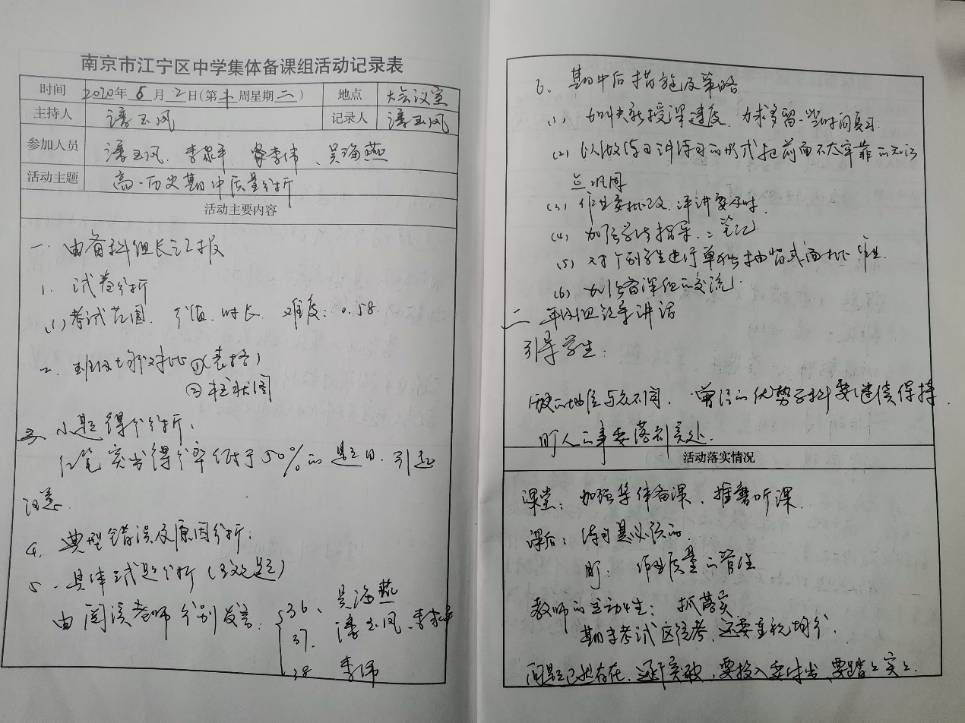

1. 潘玉凤汇报发言
2. 吴海燕、李家平、李伟分别发言。
3. 曾校长、董主任做指导